- Прием подачи – три секретных упражнения
Прием подачи – один из основных технических элементов игры в волейбол. От качества его выполнения (наверное на 50%) зависит успешность игры команды в нападении. Несмотря на кажущуюся простоту этого элемента (например, по сравнению с нападающим ударом), умение правильно и стабильно принимать подачу приходит к игрокам только с большим опытом. А подлинного мастерства в этом деле достигают единицы! Это происходит потому, что качество приема подачи зависит от целого ряда факторов: от умения принимающего игрока угадывать по действиям подающего, еще до подачи, примерные ее характер и направление (антиципация); от умения принимающего игрока сразу же после подачи определять конечную точку ее траектории и от быстроты перемещения его в эту точку; от правильности положения ног, рук и туловища принимающего игрока в момент контакта с мячом. Развитию этих качеств и посвящены следующие три пункта статьи.

Индивидуальная тактика при приеме подачи
Ниже предлагается один из вариантов индивидуальных тактических действий при приеме подач, заслуживающий с нашей точки зрения внимания и рассмотрения.
В исходном положении принимающий игрок располагается в районе лицевой линии, приняв среднюю стойку. При этом ноги поставлены чуть шире плеч, вес тела перенесен на носки. Как только подающий игрок после свистка на подачу начинает совершать первые действия, принимающий игрок по действиям подающего игрока пытается предугадать характер предстоящей подачи, а также начинает совершать очень быстрые движения (прыжки-покачивания) на носках вверх-вниз, с частотой, примерно, 3-5 движений в секунду (при этом носки могут чуть-чуть отрываться от пола, либо совсем не отрываться). Это позволяет держать мышцы в постоянном тонусе и сокращать время двигательной реакции на подачу.
Далее, подающий игрок подбрасывает мяч, … и замахивается рукой перед ударом по мячу. И, как только его рука начинает движение в сторону мяча, принимающий начинает двигаться вперед и в момент удара по мячу находится на расстоянии, примерно, 2 метра от лицевой линии. (Такие действия позволяют принимающему к моменту подачи набрать начальную скорость, что повышает его мобильность и способствует более динамичному перемещению его к месту приема мяча. А указанное расстояние – 2 метра от лицевой линии – позволяет ему принимать как мячи, направленные в район лицевой линии, используя верхний прием, так и мячи, летящие в район зоны нападения). Затем, после совершения подачи, принимающий игрок окончательно оценивает характер подачи (ее силу, направление и траекторию) и начинает движение к месту приема: влево-вправо, если подача направлена в район лицевой линии; вперед, если подача направлена в район зоны нападения.

Секрет японского приема подачи
Нельзя принимать подачу одними руками. Необходимо, чтобы в этом участвовали мышцы всего тела. В этом случае можно более успешно реагировать на мельчайшие изменения скорости и траектории мяча. Это достигается точным и своевременным выходом игрока навстречу летящему мячу и четкой координацией движений всего тела, что и является темой данного пункта.
В этом плане, можно рекомендовать упражнение, предложенное чемпионкой мира по волейболу 1967 года, серебряным призером Олимпиад в Мехико и Мюнхене С.Оинумой, в своей книге «Уроки волейбола». Суть упражнения заключается в том, что занимающийся принимает подачи, используя нижний прием, плотно зажав под мышками два полотенца (два наколенника, две перчатки, или рукавицы) (см. рисунок). В этом случае исключается размахивание руками и они составляют с туловищем как бы одно целое. При таких условиях мяч можно успешно принять только при точном выходе навстречу траектории его полета и четкой координации движений всего тела.
Прием подачи по такому способу позволяет даже начинающим волейболистам быстро освоить методику точного выхода под мяч и правильное положение рук, ног и туловища.

Развитие быстроты перемещений и антиципации
Сущность методики заключается в том, что различные упражнения на прием подачи выполняются при полностью закрытой сетке, что делает подающего игрока практически невидимым для принимающего. Для этого используют плотную непрозрачную ткань, шириной 1 метр и длиной 9 метров, по верху которой пришиты завязки, с шагом 1 метр. Этими завязками ткань во время тренировки привязывают к верхнему краю сетки.
Во время выполнения упражнений мяч, после его подачи, становится доступным для наблюдения принимающим игроком только после его появления над сеткой, что сокращает время ответных действий игрока по перемещению и приему мяча. Это способствует развитию быстроты мышления и быстроты перемещений игрока при приеме подачи.
Кроме того, при выполнении различных упражнений с использованием закрытой сетки занимающийся начинает подглядывать под сеткой за действиями игроков на противоположной стороне и более внимательно их анализировать, что помогает ему лучше обработать переходящий мяч. Это способствует развитию игрового мышления и антиципации.
Привычка анализировать и предвосхищать действия противника остается у игрока и после открытия сетки, что, безусловно, повышает уровень спортсмена при игре в волейбол.

- 10 упражнений на прием в волейболе
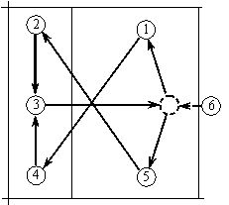Упражнение 1.
Занимающиеся расположены как показано на рисунке. Игрок 3 выполняет несильный и точный нападающий удар в зону 6. Игрок 6, перемещаясь вперед, играет в защите, направляя мяч в правую, или левую половину площадки. В зависимости от того, куда был направлен мяч игроком 6, игроки 1, или 5 выполняют передачу, соответственно, в зону 4, или 2. Затем следует передача в зону 3, для нападающего удара в зону 6 и т. д.
Упражнение 2.
Занимающиеся расположены по одному человеку в зонах 6, 2, 4. Игроки зон 2 и 4 имеют по мячу. Упражнение начинает один из игроков (например 4), который "обстреливает" (бьет, обманывает и т. д.) игрока 6. Как только мяч выходит из игры (улетает, падает на пол), в работу вступает игрок зоны 2, который проделывает то же, что и игрок зоны 4 (в это время игрок зоны 4 бежит за мячом и готовится вступить в работу) и т. д. Обратить внимание на то, чтобы "обстрел" соответствовал подготовленности игрока зоны 6. Смена игроков - по мере утомления игрока зоны 6.
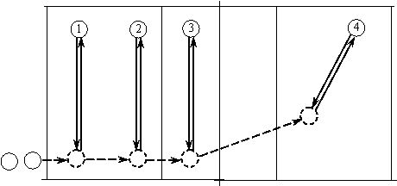Упражнение 3.
Расположение занимающихся показано на рисунке.
У игроков 1, 2, 3 - по волейбольному мячу, а у игрока 4 - несколько волейбольных мячей. Упражнение выполняется поточно. У игрока 1 занимающийся выполняет верхнюю передачу в прыжке, затем перемещается к игроку 2, где выполняет нижнюю передачу, затем - к игроку 3, где принимает нападающий удар, после чего - к игроку 4, где играет в защите, в падении. Занимающиеся меняются местами по истечении определенного времени.
В зависимости от задач тренировочного занятия, в упражнении можно изменять количество позиций игроков (1, 2, 3, 4), а также сами задания (верхняя передача, прием нападающего удара и т. д.).
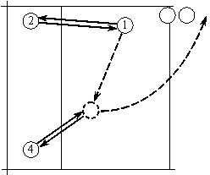Упражнение 4.
Занимающиеся расположены, как показано на рисунке. У игроков 2 и 4 имеется по волейбольному мячу. Упражнение начинает игрок зоны 2. Он выполняет нападающий удар в зону 1, игрок зоны 1 выполняет прием мяча и направляет его в зону 2, а сам перемещается в зону 6, где принимает мяч (возможно в падении) после обманного удара игрока зоны 4, а затем уходит в "хвост" колонны и в игру вступает следующий игрок.
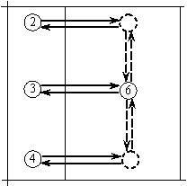Упражнение 5.
Расположение занимающихся показано на рисунке. У игроков 2, 3, 4 - волейбольные мячи. Упражнение начинает игрок 3. Он выполняет нападающий удар в игрока 6, тот выполняет прием мяча, возвращая его игроку 3. Затем - игрок 6 перемещается влево и играет в защите после нападающего, или обманного удара игрока 4, затем - перемещается вправо и играет в защите против игрока 3, затем - против игрока 2, и, наконец - снова против игрока 3. Игрок 6 возвращает мяч тому игроку, от которого его получил. После этого на его место становится следующий игрок. Можно менять защитника после выполнения определенного количества приемов мяча.
Упражнение 6.
Занимающиеся расположены следующим образом: в зоне 4, на одной половине площадки, расположены несколько нападающих с мячами, а в зоне 1, на противоположной стороне - защитник. Нападающие, поочередно, с собственного набрасывания, производят нападающий удар через сетку, а игрок зоны 1 играет в защите. Защитники меняются по истечении определенного времени.
То же, но защитник расположен в зоне 6 (5).
То же, но нападающие выполняют удары с собственного набрасывания из зон 3, или 2.
То же, но нападающие удары выполняют из различных зон с передачи партнера.
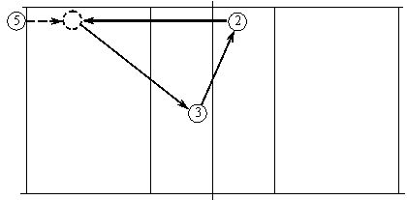Упражнение 7.
Занимающиеся расположены, как показано на рисунке. Игрок 3 выполняет передачу игроку зоны 2 на противоположную сторону. Игрок зоны 2 производит нападающий удар по линии на игрока зоны 5, который играет в защите, двигаясь из-за лицевой линии навстречу мячу, и принимает мяч в направлении игрока 3, который вновь пасует в зону 2 и т. д.
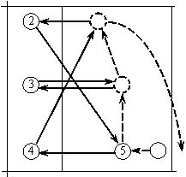Упражнение 8.
Расположение занимающихся показано на рисунке. У игроков зон 2 и 3 - волейбольные мячи. Упражнение начинается нападающим ударом игрока зоны 2 по зоне 5. Игрок зоны 5 играет в защите и направляет мяч в зону 4, затем перемещается в зону 6, где выполняет прием мяча после нападающего удара игрока зоны 3, возвращает мяч бьющему. Затем перемещается в зону 1, где играет в защите после нападающего удара игрока зоны 4, направляет мяч в зону 2 и перемещается в "хвост" колонны. В игру вступает следующий занимающийся и т. д.
В зависимости от задач тренировочного занятия, приведенное упражнение можно разыгрывать в разных вариантах, как например: удар с 4 по 5, обман с 3-го в зону 6, удар из зоны 2 по зоне 1 и т. д.
Упражнение 9.
Занимающиеся расположены в колонну по одному в зоне 6, а один из занимающихся, вместе с тренером, расположен в зоне 3, или 2. Тренер нападающим ударом, или же простым броском, направляет мяч то влево, то вправо от первого в колонне, который обязан поднять мяч и направить его в зону 3, или 2. Игрок, находящийся рядом с тренером, ловит мяч и передает его тренеру. После того, как защитник поднял мяч, он уходит в хвост" колонны, а на его место выходит очередной игрок.
Это упражнение также можно варьировать, в зависимости от конкретных задач, например: располагать защитников в зоне 1, в зоне 5 и т. д.
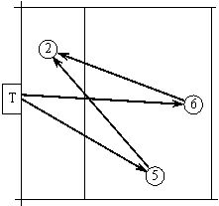Упражнение 10.
Расположение занимающихся показано на рисунке. На столе располагается тренер, который нападающим ударом направляет мяч в зоны 5, или 6. Занимающиеся играют в защите, направляя мяч между 2-м и 3-м номерами. У стола тренера располагаются несколько занимающихся, которые подают мячи тренеру, обеспечивая, тем самым, бесперебойность упражнения. Интенсивность работы занимающихся в защите регулирует тренер. Смена мест занимающихся происходит по истечении определенного времени.
На базе данного упражнения (меняя количество защитников, их расположение, а также расположение тренера) возможно разработать множество вариантов упражнений на прием в волейболе, в зависимости от конкретных задач.

3) Комплекс прыжковых упражнений
1. джампинг-джек (3* 1 мин.)

2. Руки на поясе, прыжки на обеих ногах по треугольнику или квадрату. (3*1 мин.)

3. Прыжки в сторону с одной ноги на другую, прыжки на месте через начерченные на полу линии.(3* 1 мин.)

4. Берпи классические (3*20 раз)

5. Выпрыгивание из приседа (полуприседа) вперед.(3*20 раз)

6. Руки на поясе, прыжки на обеих ногах с поворотом на 180° (360°). (3*1 мин.)

7. Прыжки на одной ноге с продвижением вперед. (6* на каждую ногу 3-5 метров)

8. Прыжки на одной ноге вправо-влево (на каждую ногу 3*1 мин.)

9. Прыжки на обеих ногах, подтягивая колени к груди («кенгуру»). (3*30 раз)

